L1_9 HTML-Seite mit Download Link – Aufgaben
Die Startseite soll umgestaltet werden, so dass die Links als Liste erscheinen. Zusätzlich zu den beiden bisherigen Links soll auch ein Download-Link hinzugefügt werden, um das Dokument abmeldung.pdf, welches sich im Ordner service befindet, herunterzuladen.
- Erstellen Sie in Ihrem Arbeitsverzeichnis einen Ordner musikschule_9.
- Erstellen Sie in Ihrem Ordner musikschule_9 einen neuen Ordner service.
- Kopieren Sie die Datei abmeldung.pdf aus dem Ordner Aufgaben/service in Ihren neu erstellten Ordner

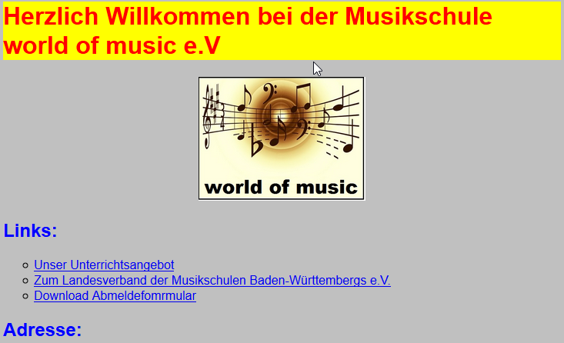
Erweitern Sie die bisherige Seite.

Speichern Sie Ihr Ergebnis im Ordner musikschule_9.

